**面向工控领域的5G+边缘多模态AI应用**

设计文档

**一、目标问题与意义价值**

* 1. 未来工业生产范式趋向于柔性化、扁平化和智能化

未来工业产品研发、生产过程与人、设备、物料、环境构成了一个复杂的巨系统，该系统涉及到人与人、人与物、物与物之间的物理过程、计算过程、通信过程和控制过程。为让该巨系统发挥最大作用，工业生产需要实现广泛的互联互通，其整个生产范式也将发生重大改变，更加趋向于柔性化、扁平化和智能化。

* 柔性化：当生产需要的时候，可以容易地扩展系统结构，增加模块，构成一个更大得系统能力。为了满足这需求，通信的无线化必不可少；
* 扁平化：在无线化的基础上，可灵活快速的进行组网配置等调整，可方便的进行OT和IT网络的扁平化融合；
* 智能化：设备层面从传统专用化的本地设备，变为软化的云-边-端协同的智能化装备，可更好利用大数据、AI等技术，进行有效的数据采集和分析，助力智能化生产制造。
  1. 轻量化5GC助力未来工厂网络化变革

轻量化5GC基于3GPP标准，结合特定工业应用场景需求，对传统面向公网业务的5GC进行性能裁剪和功能定制，轻量化5GC可通过灵活定制的5G网络能力开放接口，在保证5GC架构精简的条件下，实现5G专网对于各类业务场景的敏捷适配，克服5GC设备系统架构体系过重部署复杂、成本过高难以灵活定制等缺点，有助于加速推进工业基于5G网络开展各类数字化转型工作。

* 1. 5G+MEC赋能工业边缘智能

5G UPF下沉到边缘配合MEC部署后，业务应用可以直接部署到离基站较近的位置，在通信网络边缘对数据进行预处理，避免无效数据对网络资源的占用，同时对用户数据进行高速分发缩短响应时间，支撑低时延高可靠业务。智能终端获取的大量图片信息上传至边缘云侧基础设施，边缘云部署的算法可靠近应用侧进行大规模数据预处理和算法预判，极大减少算法时延及上传中心云的数据量级，相关结果及时回传至边缘终端。

* 1. 面向工控领域的5G+边缘多模态AI应用意义

工控领域要大规模运用5G，首先面临的问题是无线化，其次是5G的能力如何能达到工控需求，以离散制造领域应用场景为例，其通信的技术要求如表1.1所示。目前5G商业产品大都基于3GPP R15版本，其在上行能力、低时延、安全性等方面依然存在不足，本项目作为一种5G+边缘AI在工控领域应用的探索，通过以智能化、自动化机械装备为核心，以低时延、双向数字通信网络为载体，以虚拟化为平台，通过手势远程控制工业机器臂，助力智能化生产制造。



图1.1 面向工控领域的5G+边缘AI网络架构

本项目通过5G技术实现对人、机、物、系统等的全面连接，通过边缘AI赋能智能制造，为工业乃至产业数字化、网络化、智能化发展提供新的实现途径，对于5G推广到工控领域具有重要意义。

表1.1 离散制造领域应用场景及技术要求

|  |  |  |  |  |  |  |  |  |
| --- | --- | --- | --- | --- | --- | --- | --- | --- |
| 业务名称 | 业务类别 | 通信需求 | | | | | | |
| 上行带宽 | 下行带宽 | 并发量 | 网络时延 | 可靠性 | 丢包率 | 确定性通信 |
| 离散制造行业的柔性生产 | 柔性产线 | 不敏感 | 不敏感 | 不要求 | 10ms~50ms | 99.99% | 1% | 不要求 |
| 行车控制 | 10Mbps | 不敏感 | 不要求 | 中控室与行车PLC间通信时延< 50ms，紧急制动IO与中控室安全PLC之间时延要求10ms | 99.999% | 1% | 有 |
| 塔式起重机远程控制 | 不敏感 | 不敏感 | 不要求 | 地面IO（紧急停车）与PLC之间 时延要求10ms，远程控制室PLC与塔机PLC之间进 行心跳校验，时延要求为20ms | 99.99% | 1% | 不要求 |

**二、设计思路与方案**

2.1 项目整体架构设计

本项目通过以智能化、自动化装备为核心，以低时延、双向数字通信网络为载体，以虚拟化为平台，通过手势识别远程控制机器人，助力智能化生产制造。项目的总体架构如图2.1所示。



图2.1 5GC+MEC总体架构

本项目涉及的组件包括：虚拟化基础平台（基于开源OpenStack）、轻量级5GC（基于开源free5gc）、边缘平台（基于开源Edge Gallery）、AI服务（包括多模态AI身份识别+手势识别）、CPE终端、机械臂（考虑成本，本项目采用虚拟机械臂）。

图2.2 项目组件逻辑关系图

本项目需要实现的主要功能：

* AI多模态识别身份认证功能
* AI手势识别功能
* 手势识别结果转机器臂控制指令功能
* 5G MEC UPF选择及本地分流功能

本项目阶段规划目标如下：

表2.1 项目阶段任务规划

|  |  |
| --- | --- |
| 阶段 | 完成功能 |
| 第一阶段 | 方案设计：   * 5G MEC UPF选择及本地分流方案 * AI多模态身份识别方案 * 手势识别操控机器人方案   平台部署：   * 5G平台（free5gc+小基站+5g终端） * MEC边缘平台部署 |
| 第二阶段 | 功能开发：   * 手机终端通过5G网络直接发指令控制机械臂 * 手势识别结果控制机械臂 * 身份验证通过后，手势识别控制机械臂 |
| 第三阶段 | 项目集成和调试 |

2.2 5G MEC UPF选择及本地分流方案

MEC是一个边缘云平台，通过与5G网络结合（UPF），提供一种新的网络架构，将移动接入网与互联网业务深度融合，一方面通过本地分流来降低时延，满足用户极致体验需求，并节省带宽资源。另一方面将计算能力下沉到网络边缘位置，提供第三方应用集成，为移动边缘入口的服务创新提供了无线想象空间。

5G MEC 实现本地流量分流有三种方式： 上行分流（UL Classifier）、IPv6 多 归 属（IPv6 Multi homing）以及本地数据网（Local Area Data Network），本项目采用上行分流的方式。

当 5G 网络支撑边缘计算时，Application Function 向 PCF（授 信 域） 发 送 AF Request，其中包含目标 DNN 和 S-NSSAI、应用 ID、N6 路由需求、应用位置（DNAI 信息集）、UE 信息、应用 移动性指示、空间和时间有效条件等一系列参数。PCF 根据 AF 提供的这些信息参数，结合自身策略控制，为目标 PDU（Protocol Data Unit）Session 业务流生成 PCC 规则，通过 SMF 为其选择一个合适的 UPF（如：靠近 UE 的 DNAI），并配置 UPF 如何把目标业务流通过 N6 接口传输到目标应用实例。同时，5GC 通过用户面管理事件消息通知AF UPF位置改变，这样AF可以对应改变应用的部署位置。此时，Application Function 相当于应用控制面的角色，提供应用与网络控制面之间的交互。



图2.3 ULCL分流方案

2.3 AI多模态身份识别方案

基于多模态生物识别系统由5个模块组成：数据获取模块、特征处理模块、数据存储模块、模式匹配模块和决策模块，如图2.4所示。



图2.4 基于多模态生物识别系统结构图

数据获取模块负责采集人体生物特征的图像或信号，并将其转化为生物样本，如，指纹图像、人脸图像或语音信号等。特征处理模块从生物样本中提取具有最大区分性的生物特征，在特征提取之前，通常还采用分割和质量控制两个预处理过程，以提高特征提取的准确性。数据存储模块将注册样本特征和身份标号联系起来，存储在注册数据库中。模式匹配模块负责计算测试样本特征与数据库中的生物模板之间的相似性，从而得到匹配分数。决策模块将匹配分数与阈值比较，从而得出决策结果。

此处多模态身份识别信息主要基于三个特征，一是脸部识别，二是语音特征，三是虹膜信息，三路信息输入经过不同神经网络得到输出结果，综合评价三路信息输出得出最终的输出结果，如图2.5所示。



图2.5 多模态生物识别输入-输出示意图

2.4 手势识别控制虚拟机器人方案

Google基于MediaPipe框架实现了一种全新的手部感知方法，该方法利用机器学习推断出单帧内的21个3D手部关键点，如图2.6所示，从而提供手部与手指的高保真追踪轨迹。

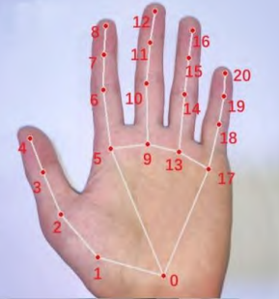

图2.6 手部关键点图示

基于MediaPipe的手势识别模型包括：手掌检测模型BlazePalm(用于识别手的整体框架和方向)、手部关键部位模型Landmark(用于识别立体手部节点)、手势识别器三个部分，其中手掌检测模型用于从图像中识别手掌。定义手部边界区域；手部关键部位模型用于对手部边界区域检测并返回3D手部关键点，手势识别器用于根据手部关键点定义并识别各种手势。



图2.7 手势识别交互系统示意图

手势识别与机械臂控制指令映射过程：



图2.8 手势交互设计

基于MediaPipe识别手掌的关键点是识别单根手指是否弯曲，然后根据五根手指的弯曲程度判断手势所对应的数字。如：识别大拇指的弯曲程度，先计算点4和点3的角度a，再计算点2和点1的角度b，最后计算角度a和角度b的差值的绝对值，如果绝对值小于12度，则认为大拇指是伸直的。其他手指同理。假设已知五根手指的弯曲程度，若五根手指均伸直，则手势为数字五；若食指、中指、无名指、小指均伸直，而大拇指弯曲，则认为手势是数字四。其它手势同理。

**三、方案实现**

本项目涉及的流程及功能概括如下：

* 用户通过5G终端接入到5G网络
* 工业机械臂通过CPE终端接入到5G网络
* 用户通过手机终端访问多模态AI身份识别与手势控制系统
* 身份验证通过，则可以通过手势操作机器人
* 否则用户退出系统

其中，5GC核心网和MEC平台部署在虚拟云上，5GC的用户面UPF和MEC部署在一起，实现多模态身份识别的AI服务以及手势识别服务部署在边缘MEC，5GC通过ULCL分流策略将流量转到MEC边缘，实现低时延控制机械臂。

本项目分三个阶段进行实施，目前该阶段实现的功能主要包括：

1. 各平台底座的搭建及相关服务的部署
2. 手势识别+控制虚拟机器人功能
3. 多模态识别身份认证只实现人脸特征的提取

考虑到成本问题，项目中的机械臂采用虚拟机械臂，即以软件的形式运行在RobotStudio，对外通过TCP进行通信。指令可以通过TCP发送至虚拟机械臂从而控制机械臂的运动。

3.1 基于OpenStack的边缘云搭建

5GC和MEC运行在虚拟云平台上，5GC直接运行在VM中，MEC以容器的方式运行在K8S中, K8S部署在OpenStack VM上。

3.1.1 OpenStack节点及IP规划

表3.1 OpenStack节点信息

|  |  |  |  |  |
| --- | --- | --- | --- | --- |
| 节点名称 | IP地址 | 角色 | 操作系统 | 内存大小 |
| deployr01 | enp125s0f0：192.168.9.106  enp125s0f1 | 控制节点+计算节点+网络节点+部署节点 | X86 + CentOS | VCPUs:64  RAM:128G  Disk:1.8T |
| compute01 | enp51s0f0：192.168.9.97  enp51s0f1 | 计算节点 | X86 + Ubuntu | VCPUs:64  RAM:128G  Disk:1.8T |

3.1.2 OpenStack版本及部署方式

本项目基于OpenStack-stein版本，部署的核心模块为：Nova、Neutron、Glance、Keystone、Heat、Horizon、Placement。通过Kolla-build构建项目所需要的镜像，通过Kolla-ansible方式部署相应节点。

3.1.2 OpenStack网络配置方案

为满足5GC NF不同的通信需求，如AMF需要和外部通信，NF之间内部通信，OpenStack网络配置包含内部网络和外部网络，外部网络类型为Flat,内部网络类型为VXLAN，Flat网络是在local网络的基础上实现不同宿主机之间的二层互联，每个Flat 网络都会占用一个宿主主机的物理接口，如图3.1所示，其中qbr1对应的Flat 网络连接enp125s0f1，两个网络的虚拟机在物理二层可以互联。



图3.1 Neutron-Flat-Vxlan网络通信

VXLAN网络创建了一个VXLAN12隧道，当VM产生ping包时，发往Linux 网桥qbr1，通过网桥在vxlan12上封装数据包，数据通过enp125s0f0网卡出计算节点到网络节点的enp51s0f0，在vxlan12解包。到达路由器之后经过NAT地址转换，从enp125s0f1出去访问外网，由租户网络到运营商网络再到外部网络。

3.2 5GC和MEC平台部署

在OpenStack平台上部署项目需要运行的5GC和MEC平台。

3.2.1 5GC部署方式

5GC包含控制面和用户面，控制面涉及的NF为：AMF、SMF、AUSF、NRF、PCF、UDM、UDR，用户面涉及的NF为UPF，这些网元以独立进程方式跑在OpenStack的VM上，不同进程对应VM的规划如图3.2所示：

图3.2 5GC NF运行在不同的虚拟机

3.2.2 MEC部署方式

采用单节点部署方式,包含一个部署控制节点和待部署节点，部署控制节点需安装以下信息：

表3.2 MEC部署节点VM信息

|  |  |  |
| --- | --- | --- |
| Module | Version | Arch |
| Ubuntu | 18.04 | X86_64 |
| Python | 3.6.9 | X86_64 |
| Pip3 | 9.0.1 | X86_64 |
| Ansible | 2.10.7 | X86_64 |

待部署节点除操作系统Ubuntu 18.04外，无需进行其他任何安装操作，节点配置如下：

* 4CPU
* 16G内存
* 100G硬盘
* 多网卡

3.3 AI算法实现及服务部署

AI服务具备的功能是人脸识别和手势识别，由于时间关系，多模态身份识别在该阶段只完成人脸身份特征提取，后续将声音、虹膜特征加入。AI服务将制作成Docker镜像部署至MEC平台中。

1. 手势识别控制算法原理

MediaPipe在训练手掌模型中，使用单阶段目标检测算法SSD。同时利用三个操作对其进行了优化：1.NMS；2.encoder-decoder feature extractor；3.focal loss。NMS主要是用于抑制算法识别到了单个对象的多个重复框，得到置信度最高的检测框；encoder-decoder feature extractor主要用于更大的场景上下文感知，甚至是小对象(类似于RetinaNet方法)；focal loss是有RetinaNet上提取的，主要解决的是正负样本不平衡的问题。

算法实现部分伪代码如下：

|  |
| --- |
| 手势识别+控制虚拟机器人算法伪代码 |
| while True: # 判断相机是否打开  success ,image = cap.read() # 获取图像矩阵  results =hands.process(image) # 使用API处理图像 |

if results.multi_handedness: # 判断是否检测到手掌

gesresult = ges(hand_landmarks) #识别手势

…

else

# 如果没有检测到则只显示帧率

cap.release()

gesresultToCmd() #结果转化成指令通过TCP发送给虚拟机械臂

1. 身份识别方案

识别模型：基于Dlib的ResNet预训练模型

识别算法：ResNet神经网络

基于Dlib识别模型包含：人脸录入模型、特征提取模型、人脸识别模型。人脸录入模型实现的部分是人脸录入的功能。程序会生成一个窗口，显示调用的摄像头实时获取的图像，并保存在不同人的人脸文件夹中。特征提取模型将之前捕获到的人脸图像文件，提取出128D特征，然后计算出某人人脸数据的特征均值存入 CSV 中，方便之后识别时候进行比对。人脸识别模型利用训练好的Resnet-34模型，提取人脸图像的128D特征，然后比对不同人脸图片的128D特征的欧式距离，设定一个阈值来判断是否为同一张脸。

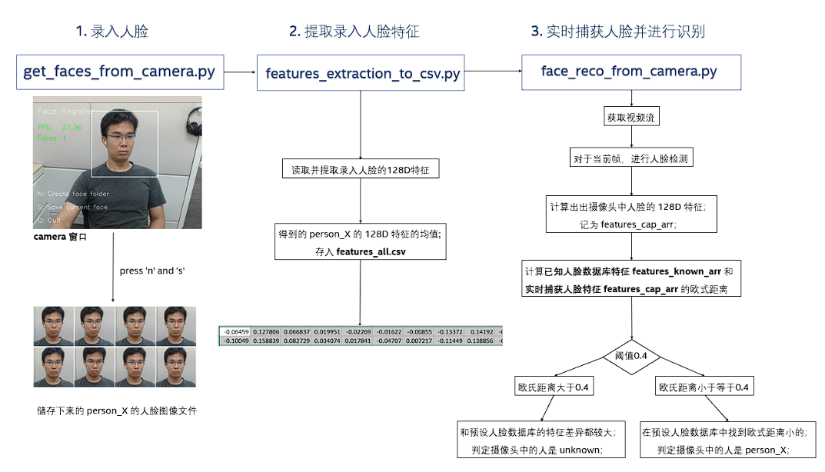

图3.3 人脸识别流程

最终的识别效果

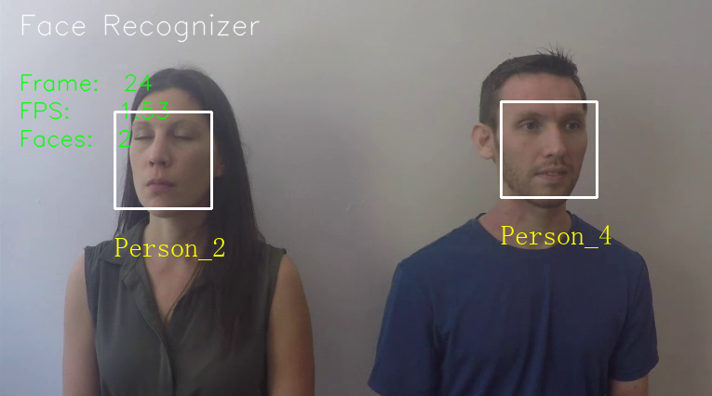

1. AI服务部署

完成的AI服务打包成Docker镜像，编写镜像的yaml文件，在MEC平台中上传yaml文件，完成服务的部署。

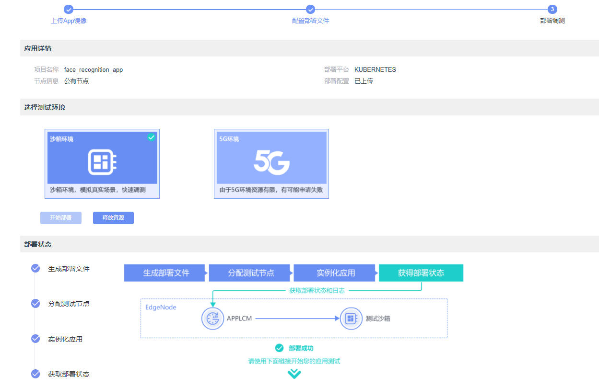

图3.4 MEC平台部署AI服务界面

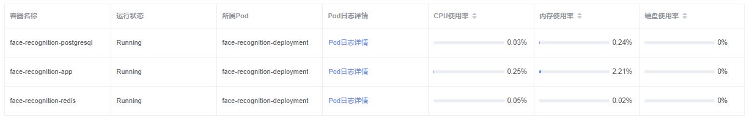

图3.5 AI服务以Pod运行在MEC平台

1. 虚拟机械臂部署

虚拟机械臂服务端使用Web Services，支持HTTP协议发送Post请求，即可控制机器人，虚拟机械臂服务运行在虚拟云平台。服务界面如图3.7所示，服务的部分接口如图3.6所示。

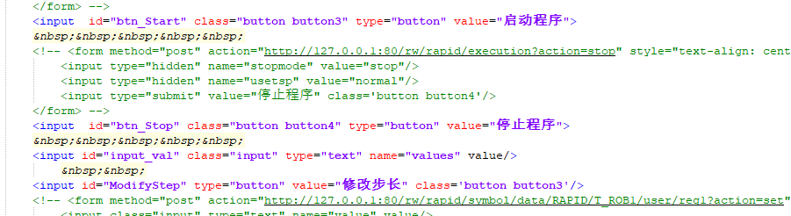

图3.6 虚拟机械臂服务接口示例

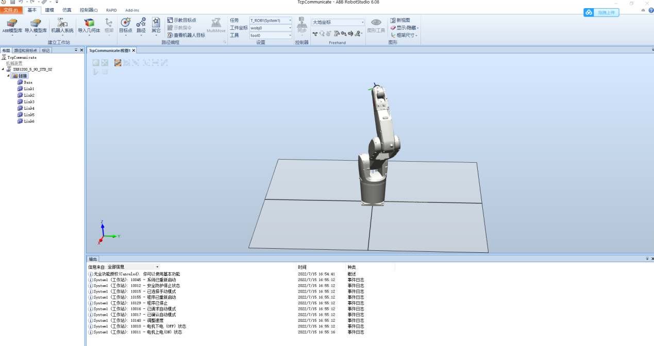

图3.7 虚拟机械臂服务

**四、运行结果/应用效果**

4.1 虚拟云平台运行状态

1. OpenStack网络

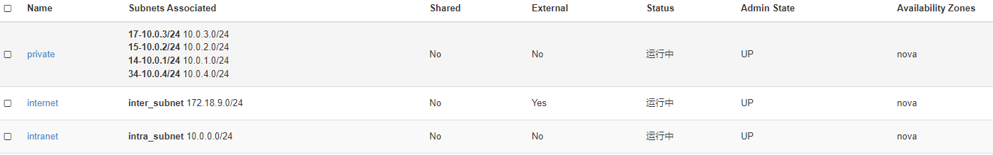

1. 虚拟机管理

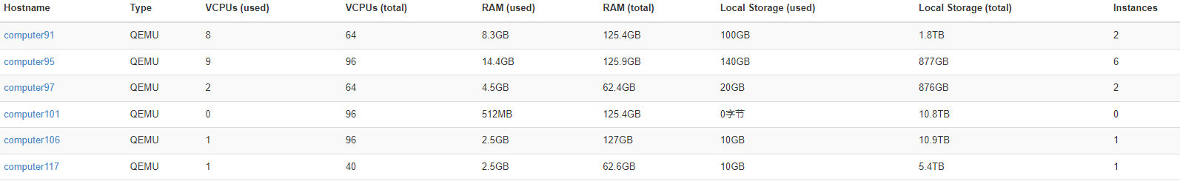

1. 运行实例

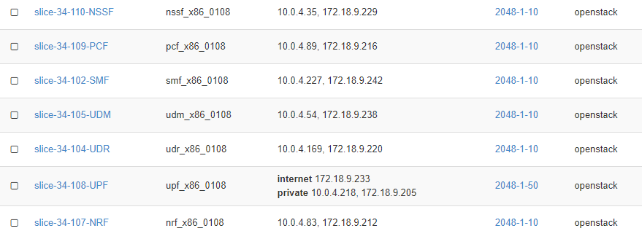

4.2 MEC平台运行状态

* 边缘MEC节点搭建

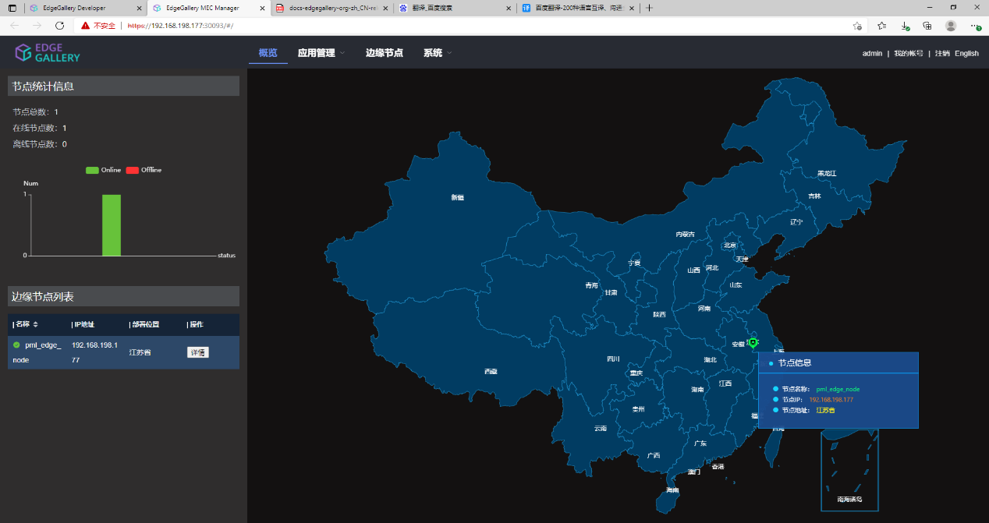

图4.1 搭建的边缘节点

* MEC服务运行状态

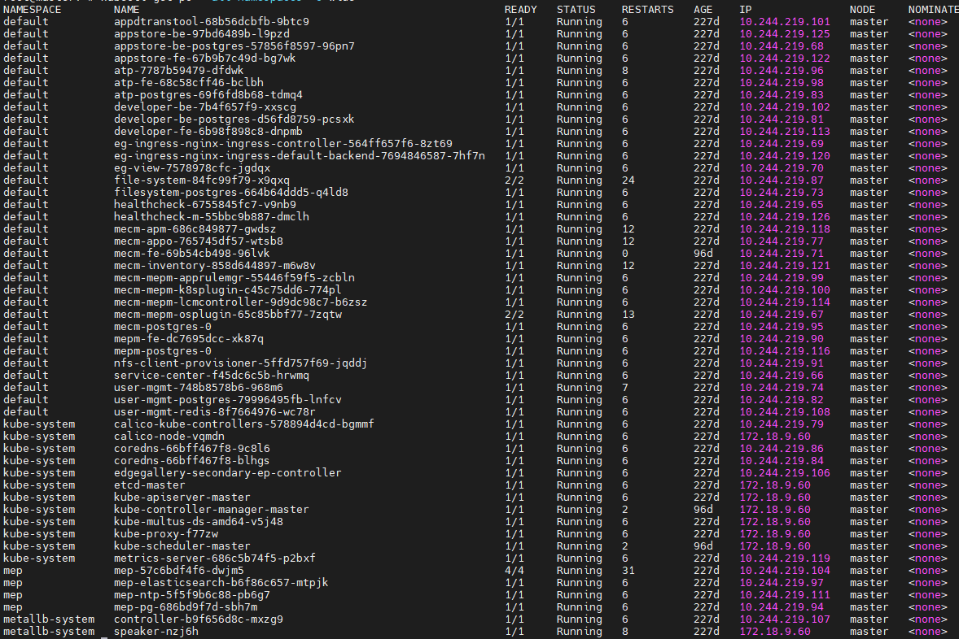

图4.2 MEC服务运行状态

4.3 手势识别及虚拟机械臂控制结果

* 手势识别效果

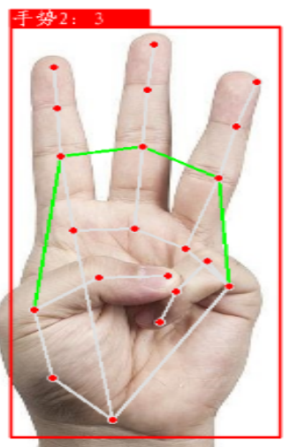 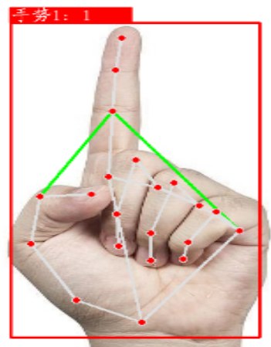

图4.3 手势识别结果

图4.4 虚拟机器臂控制视频

4.4 下阶段计划

* 继续完善多模态身份验证模块，目前只考虑人脸识别，后续将加入语音和虹膜信息，从而充分利用多模态识别技术的优势，使得识别认证过程更加安全和精确；
* 在现阶段的手势识别控制中，考虑丰富化可识别的手势库，完成对机械臂更加复杂的操作指令。另外考虑加入语音识别控制方案，以补充手势识别控制在一些特定情况的不便与局限；
* 对身份验证模块和手势识别及机械臂控制进行集成，打通完整的远程控制流程；
* 持续优化算法，优化端到端时延。

**五、创新与特色**

1. 将5G和AI引入到工控领域，实现对人、机、物、系统等的全面连接和智能控制，同时兼顾安全，为工控领域向柔性化、扁平化和智能化范式发展提供了实现途径；
2. 对于生产环境复杂、事故多发、人员安全需要保障的工控领域（如矿山），通过手势远程操作机械设备完成生产任务，具有重大意义；
3. 采用多模态AI技术进行身份识别，准确率高，适合工控领域对安全的高需求；
4. 通过开源软件集成，搭建端到端的面向工控领域的5G+边缘多模态AI应用，不仅成本低，更能快速验证工控领域需求，为工业发展持续赋能。